Проект Решения
Вносит: депутат СД МО Пресненский Юшин А.П.
Дата внесения: 12.10.2020

14.10.2020 №43/09/585-СД

О согласовании установки ограждающих устройств на придомовой территории в муниципальном округе Пресненский по адресу: Мукомольный проезд, дом 7,
к.1, к.2, дом 9, к.1, к.2

Руководствуясь п.5 ч.2 ст.1 Закона города Москвы от 11.07.2012 №39 «О наделении органов местного самоуправления муниципальных округов в городе Москве отдельными полномочиями города Москвы», постановлением Правительства Москвы от 02.07.2013 №428-ПП «О порядке установки ограждений на придомовых территориях в городе Москве», рассмотрев обращение уполномоченного лица (наш входящий от 01.10.2020 №511-Д),

Совет депутатов решил:
- Согласовать установку ограждающих устройств (2х автоматических шлагбаумов) на придомовой территории муниципального округа Пресненский по адресу: Мукомольный проезд, дом 7,к.1, к.2, дом 9, к.1, к.2 согласно проекту (Приложение).
- Собственникам помещений в многоквартирном доме при установке и последующей эксплуатации ограждающего устройства обеспечить круглосуточный доступ и беспрепятственный проезд на придомовую территорию пожарной техники, транспортных средств правоохранительных органов, скорой медицинской помощи, служб Министерства Российской Федерации по делам гражданской обороны, чрезвычайным ситуациям и ликвидации последствий стихийных бедствий, организаций газового хозяйства и коммунальных служб.
- Направить настоящее Решение в Департамент территориальных органов исполнительной власти города Москвы, Управу Пресненского района города Москвы, заверенную копию Решения выдать лицу, уполномоченному на представление интересов собственников помещений в многоквартирном доме по вопросам, связанным с установкой ограждающих устройств и их демонтажем.
- Опубликовать настоящее Решение в бюллетене «Московский муниципальный вестник» и на официальном сайте муниципального округа Пресненский.

- Настоящее Решение вступает в силу со дня его принятия.
- Контроль за исполнением настоящего Решения возложить на депутата Совета депутатов муниципального округа Пресненский А.П. Юшина.

Глава муниципального округа Пресненский | Д.П. Юмалин

Приложение
к Решению Совета депутатов муниципального округа Пресненский
от 14.10.2020 №43/09/585-СД

Схема
установки ограждающих устройств (2х автоматических шлагбаумов) на придомовой территории в муниципальном округе Пресненский по адресу: Мукомольный проезд, дом 7, к.1, к.2, дом 9, к.1, к.2

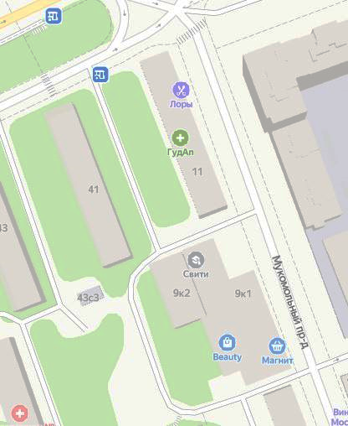

- ограждающее устройство (шлагбаум)

- ограждающее устройство (шлагбаум)

Тип шлагбаума

Шлагбаум автоматический с электромеханическим приводом. Основные компоненты (см. рис. 2):
А − тумба из листовой стали толщиной 2 мм, оцинкованная и окрашенная; дверца с индивидуальным ключом;
В − монтажное основание, изготовленное из оцинкованной стали и оснащенное четырьмя анкерными пластинами с крепежными болтами;
С − пластина крепления стрелы из оцинкованной стали, позволяющая быстро и надежно закрепить стрелу;
D − разблокировка привода с помощью индивидуального ключа;
E − двигатель постоянного тока 24В; самоблокирующийся редуктор с литым под давлением алюминиевым корпусом; привод с червячным редуктором с постоянной консистентной смазкой; вращающиеся детали, оснащенные подшипниками со смазкой;
F − балансировочная пружина;
G − встроенные механические упоры;
H − микровыключатели замедления;
I − блок управления.

Внешний вид шлагбаума
